

**BỘ CÔNG THƯƠNG**

**TRƯỜNG ĐẠI HỌC CÔNG NGHIỆP TP HỒ CHÍ MINH**

----------------------

**Khoa: Công Nghệ Thông Tin**



**LAB REPORT**

Student’s Name : Dương Hoàng Lan Anh

Class Code : 422000394912

Subject : Hệ Thống Máy Tính

Instructor : Trần Thị Minh Khoa

Faculty : Công Nghệ Thông Tin

Completed Date : 06/03/2022

**NHẬN XÉT CỦA GIÁO VIÊN HƯỚNG DẪN**

**Điểm lab report:**

**BÀI LÀM LAB 10**

**CẤU HÌNH HỆ THỐNG TRONG WINDOWS/LINUX**

**Bài 1: Cấu hình Startup trong Windows**

*(các services, programs khởi động khi boot máy)*

**Windows** cung cấp nhiều tool hỗ trợ cấu hình hệ thống. Phần này chúng ta tìm hiểu cách cấu hình startup sử dụng 3 tool: **Control panel, Snap-ins, Registry**. Về cơ bản, các tool này khác nhau ở mức độ trong suốt với người dùng.

**1.1 System Configuration Utility:**

- Là một tiện ích trong **Control Panel. Administrative Tools**

- Khởi động System Configuration ?

•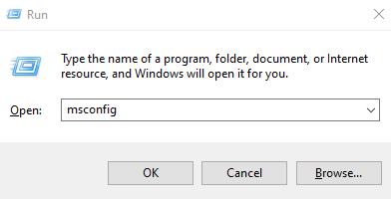 Nh

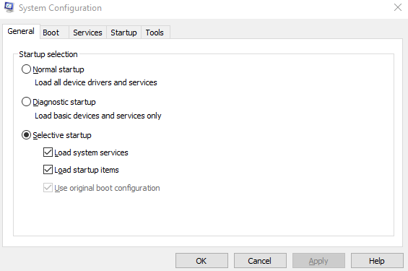

- Trong Services tab: quan sát danh sách các services và trạng thái hiện tại ?

- Trong Startup tab: quan sát danh sách các program được start khi boot ?

- Cấu hình tắt một service (& một program) để không chạy khi boot ? Restart máy và kiểm tra kết quả ?

**1.2 Services Computer Management Console :**

- Là một snap-in. Là một tool cung cấp thông tin về dịch vụ , hỗ trợ quản lý dịch vụ startup (startup type), cho phép thao tác với dịch vụ (stop, start, restart).

- Khởi động từ cmd bằng lệnh services.msc hoặc từ Computer Manage?

- Xem cấu hình hiện tại của dịch vụ Network connections

**◾ startup type ?**

**◾ status ?**

Thử thay đổi cấu hình hiện tại của dịch vụ ? Kiểm tra kết quả ?

**1.3 Registry :**

- Tìm hiểu về Registry (viết một tóm tắt ) ?

**Tham khảo:**  [*https://en.wikipedia.org/wiki/Windows_Registry*](https://en.wikipedia.org/wiki/Windows_Registry)

- Khởi động trình regedit ?